辛锐中学《18.2科学探究：怎样产生感应电流》六助教学法实施教案（新沪科版）

课题 | 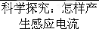 | 课型 | 新授 | 1课时 | 备课补充材料
教学目标：产生感应电流的条件及发电机工作
重 点：电磁感应
难 点：电磁感应产生感应电流的条件
教学方法：六助教学法（备助、自助、求助、互助、补助、读助）
教学过程：
导课：（实用、新颖、简洁）
发电机为什么能发电？
讲授：
一、出示教学目标或问题（自助20分钟左右）
1、什么是电磁感应
2、电磁感应产生感应电流的条件是什么？
3、节约电能
二、研讨、交流（求助、互助5分钟左右）[
电磁感应产生感应电流的条件是什么？
三、教师重点讲、讲重点，提问设疑（补助15分钟左右）
四、当堂检测（续助5分钟左右）
1．2005年是世界物理年。下列四位科学家都对物理学的发展做出了卓越的贡献，其中首先发现电磁感应现象的科学家是[ ][来
A．爱因斯坦 B．法拉第 C．奥斯特 D．牛顿
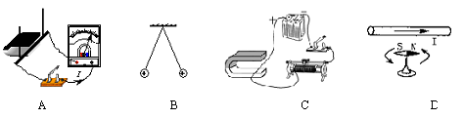2．下列四幅图中，哪幅图是表示研究电磁感应现象的[ ]
3．关于电磁感应现象，下列说法中正确的是[ ]
A．闭合电路的一部分导体在磁场中运动，一定产生感应电流
B．导体的一部分在磁场中做切割磁感线运动，一定产生感应电流[
C．麦克风是利用电磁感应现象制成的
D．电磁铁是利用电磁感应原理制成的
4．在电磁感应现象中，能量的转化过程是[ ]
A．电能转化为机械能 B．机械能转化为电能
C．电能转化为化学能 D．化学能转化为电能
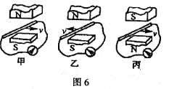5．如图所示是研究感应电流方向与哪些因素有关的实验示意图。比较甲、乙两图可知感应电流方向与____________有关；比较甲、丙两图可知感应电流方向与____________有关。
作业
完成导学
板书设计：  第二节 科学探究：怎样产生感应电流  电磁感应：导体是闭合电路的一部分；导体做切割磁感线运动。电流的方向与导体运动方向和磁感线方向有关系。 |  |  |  |  | 教后札记：

